Муниципальное казённое дошкольное образовательное учреждение –
детский сад комбинированного вида №3,
Барабинского района Новосибирской области

Конспект урока окружающего мира для 1 класса «Знакомство с улицей»

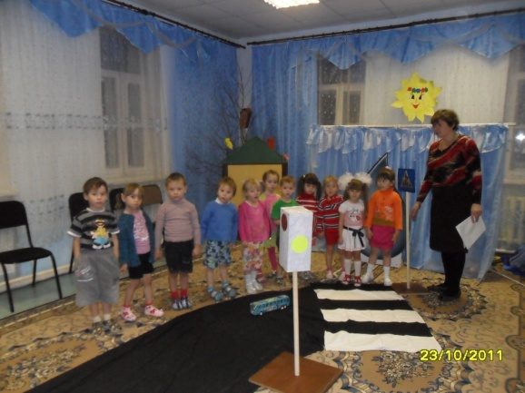

Подготовила: воспитатель второй квалификационной категории Екимова Светлана Владимировна.

Барабинск 2011год

ЦЕЛИ:
Безопасность:
-уточнить представления детей об улице, дороге, пешеходном переходе;
-продолжить учить узнавать светофор, его сигналы и действия пешеходов.
Коммуникация:
-активизировать в речи детей слова: грузовой, легковой, светофор пешеходный переход;
-формировать умение согласовывать слова в предложении;
-закреплять правильное произношение гласных и согласных звуков;
-развивать фонематический слух;
-воспитывать чувство жалости и желание оказания помощи.
СЛОВАРНАЯ РАБОТА: пешеходный переход, «зебра», светофор, знак «Пешеходный переход»
ПРЕДВАРИТЕЛЬНАЯ РАБОТА: рассмотреть рисунки с изображением улиц, лепка светофора из пластилина, подготовка стихов наизусть.
МАТЕРИАЛЫ И ОБОРУДОВАНИЕ: проезжая часть (ткань), пешеходный переход «зебра» (ткань), картинка животного (Зебра), светофор (макет из картона), взрослый, переодетый в костюм зайца, разноцветные рули
Ход занятия:
1 Подготовительный этап.
Воспитатель: Дети, сегодня мы пойдём на прогулку, на улицу нашего города. Вот прохожие - наши гости. Давайте поздороваемся с ними, улыбнёмся.
Воспитатель: -Вы любите гулять?
Воспитатель: -С кем вы гуляете?
Воспитатель: -Почему нельзя гулять одному?
Вывод: Гулять можно только с взрослыми.
2 Основной этап.
Воспитатель: - Сегодня мы пойдем на прогулку вместе со мной.
А сейчас мы закроем глаза на секунду и представим что мы на улице города. Открываем глазки. Вот мы уже пришли. Посмотрите, какая наша улица широкая. Можно ли выходить на дорогу?
Дети: - Нет
Воспитатель: -Что может с нами случиться, если выйдем на дорогу?
Дети: -По дороге едет много машин.
Воспитатель: -Давайте посмотрим, какой транспорт едет по дороге.
На дороге стоят макеты транспорта: грузовик, легковой автомобиль, трактор, автобус и т.д.- дети называют транспорт.
Воспитатель: А мы с вами пойдем по пешеходной дорожке, будем наблюдать за машинами.
Воспитатель: Внимание: глядит в упор на вас трёхглазый светофор
Зелёный, жёлтый, красный глаз. Он каждому даёт приказ.
Хоть у вас терпенья нет, подождите: красный свет
Ребёнок: Красный свет нам говорит -стой! Опасно! Путь закрыт!
Воспитатель: Жёлтый свет- предупрежденье: жди сигнала для движенья.
Объявляю вам заранее: перехода больше нет
Ребёнок: Не спешите, посмотрите, посмотрите на меня
Воспитатель: Не спешите, посмотрите до зелёного огня.
Зелёный свет открыл дорогу: переходить все люди могут.
Вот теперь идите смело – пешеходам путь открыт!
Ребёнок: Проходите, разрешаю, не беда, что я один,
Воспитатель: Я надёжно защищаю всех людей от всех машин.
Шум, движенье, гул моторов. Сразу можно растереться.
Коль в сигналах светофора не умеешь разбираться.
Воспитатель: - Ребята, так что же это?
Дети: - Светофор.
Воспитатель: - Что вы знаете о светофоре?
Ребёнок читает: Если свет зажёгся красный-
Значит, двигаться опасно.
Свет зелёный говорит:
«Проходите, путь открыт!» (С. Михалков)
Подвижная игра «Автомобили на улицах города» Звучит фонограмма Р.Паульса «Светофор»
Воспитатель: Теперь мы превращаемся в транспорт.
Условия игры: Дети (автомобили) стоят на проезжей части и ждут сигнал светофора.
Воспитатель регулирует сигналы светофора
Красный свет - стоят на месте,
Жёлтый – произносят звуки (би-би, р-р-р!),
Зелёный – движутся по дороге вперёд.
Жёлтый - произносят звуки (би-би, р-р-р!),
Красный свет - стоят на месте.
Воспитатель: - Вот теперь мы превращаемся в детей.
Вывод: - Для того чтобы на улице был порядок, устанавливают светофор. Он своими огнями управляет движение. Его должны слушаться все.
Воспитатель: А сейчас пора нам возвращаться назад, перейдём на пешеходную дорожку. Ой, ребята, посмотрите, там кто-то плачет, он совершенно один. Кто это?
Дети: -Заяц.
Воспитатель: - Надо ему помочь. Но как, же нам перейти дорогу?.
Ребята, посмотрите на дорогу - одна полоска чёрная, другая белая. Что же это за дорожка?
Дети: - Это пешеходный переход.
Воспитатель: - На какое животное она похожа?
Дети: - На полосатую лошадку зебру.
Показываю картинку зебры.
Воспитатель: - Перед пешеходным переходом стоит знак, разрешающий переходить дорогу.
Ребёнок. Полосатая дорожка
Безопасный наш маршрут
Ту дорогу не напрасно «Зеброю» зовут.
Вывод: - Там, где на дорогах нарисованы такие полоски, и стоит знак можно переходить через дорогу.
Воспитатель: Давайте поздороваемся с зайкой и узнаем, что - же с ним случилось.
Заяц. - Я пошёл на улицу один играть и испугался машин, они такие большие и гудят громко.
Воспитатель. Давайте подружим зайку с машинами, поиграем с ним. (Раздаю рули)
Фонопедическое упражнение: «МАШИНЫ»
Дети повторяют звуки, имитируя управления автомобилем.
На машине едем к маме-
Бр-р-р!
Мы не ели, мы не спали-
Бр-р-р!
Целый день мы за рулём-
Бр-р-р!
Всё нам было нипочём-
Б-р-р!
Ты, моя машина, не рычи!
-Р-Р-Р!
Ты, моя машина, не фырчи!
-Р-Р-Р!
Ты, моя машина, не ворчи!
- Р-Р-Р!
ЗАЯЦ. -Машины и правда не страшные, только нужно знать правила дорожного движения.
3 Итог.
Воспитатель: -Ребята, давайте зайчику расскажем:
Воспитатель: - Кто на дороге самый главный для машин?
Дети: -Машины слушают светофор.
Воспитатель: -Можно ли гулять одному на улице?
Дети: - Одному на улицу выходить нельзя.
Воспитатель: -В каком месте нужно переходить через дорогу?
Дети: -Переходить дорогу можно только там, где стоит знак «ЗЕБРА».
Воспитатель: -Ну что, зайка, запомнил, а теперь давайте отведём его домой.

Литература: В.К.Полынова «Основы безопасности жизнедеятельности для детского дошкольного возраста» с.-П. «Детство-Пресс»2010г.
На обложке фотография: фрагмент занятия во второй младшей группе.
Тема: «Знакомство с улицей», автор Екимова С.В.

